Základní škola Ústí nad Labem, Anežky České 702/17, příspěvková organizace
Číslo projektu: CZ.1.07/1.4.00/21.2887
Název projektu: „Učíme lépe a moderněji“
OP VK 1.4
Výukový materiál
Název DUMu: VY_52_INOVACE_12_9_ČLOVĚK – VNITŘNÍ ORGÁNY
Číslo skupiny: 3
Autor: Mgr. Eva Vostrá
Vzdělávací oblast/Předmět/Téma: Inovace a zkvalitnění výuky v oblasti přírodních věd/Člověk a jeho svět/ Člověk – vnitřní orgány
Druh učebního materiálu: Pracovní list
Metodický list: ano
Anotace: Samostatná práce, prověření znalostí dětí pomocí rébusu a doplňování slov do vět. Čtení s porozuměním
Ověřeno ve třídě: II.B
Datum ověření: 9.1.2013

Prohlášení: Prohlašuji, že při tvorbě výukového materiálu jsem respektoval(a) všeobecně užívané právní a morální zvyklosti, autorská a jiná práva třetích osob, zejména práva duševního vlastnictví (např. práva k obchodní firmě, autorská práva k software, k filmovým, hudebním a fotografickým dílům nebo práva k ochranným známkám) dle zákona 121/2000 Sb. (autorský zákon). Nesu veškerou právní odpovědnost za obsah a původ svého díla. Prohlašuji dále,že výše uvedený materiál jsem ověřil(a) ve výuce a provedl(a) o tom zápis do TK.
Dávám souhlas, aby moje dílo bylo dáno k dispozici veřejnosti k účelům volného užití (§30 odst. 1 zákona 121/2000 Sb.), tj. že k uvedeným účelům může být kýmkoliv zveřejňováno, používáno, upravováno a uchováváno.

Datum: 9.1.2013 Podpis:

ČLOVĚK – VNITŘNÍ ORGÁNY
1.Vylušti názvy vnitřních orgánů. Přeházej písmena tak, že vznikne slovo.
SCEDR ………………………………….
LÍCEP ……………………………………
DEKALUŽ …………………………......
KOZEM ………………………………….

2.Vyluštěné názvy dopiš do vět :
Nejvzácnějším orgánem je ……………………………………, umožňuje rozvádění krve po celém těle.
K dýchání slouží ………………………., ke zpracování potravy ……………………………….. .
Myslet, učit se , mluvit, pracovat a pohybovat se nám umožňuje …………………… .

3. Poznáš tyto orgány ? Dopiš k nim jejich názvy.
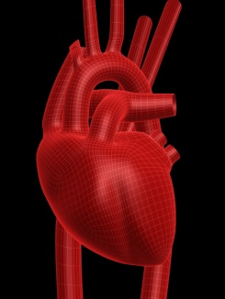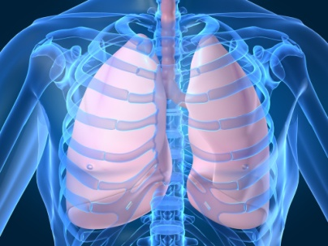
…………………… ………………………… …………………………………
4. Jaký je člověk, o kterém se říká, že má dobré srdce ?
Nakresli do rámečku srdce pro maminku .

Řešení.
ČLOVĚK – VNITŘNÍ ORGÁNY
1.Vylušti názvy vnitřních orgánů. Přeházej písmena tak, že vznikne slovo.
SCEDR ……… SRDCE………………………
LÍCEP …………PLÍCE………………………
DEKALUŽ ……ŽALUDEK……………….
KOZEM ………MOZEK…………………..

2.Vyluštěné názvy dopiš do vět :
Nejvzácnějším orgánem je ……srdce.., umožňuje rozvádění krve po celém těle.
K dýchání slouží ...plíce.., ke zpracování potravy ..žaludek…… .
Myslet, učit se , mluvit, pracovat a pohybovat se nám umožňuje ..mozek… .

3. Poznáš tyto orgány ? Dopiš k nim jejich názvy.
srdce mozek plíce
4. Jaký je člověk, o kterém se říká, že má dobré srdce ?
Nakresli do rámečku srdce pro maminku .

Metodický list
Název: | Člověk – vnitřní orgány
Cíl: | Znát některé orgány lidského těla. Využívat logické myšlení při řešení rébusů.
Motivace: | Víte, co máme uvnitř těla?  K čemu nám tyto orgány slouží? Jak můžeme ovlivnit jejich činnost?
Potřeby a materiál: | Psací potřeby, pastelky
Postup: | Zjištění znalostí dětí.  Prohlédnutí si obrázků lidských orgánů v učebnici.  Přečtení příslušného textu.  Rozdání pracovních listů.  Samostatná práce.  Společná kontrola.
Reflexe: | Uvědomění si zodpovědnosti za své zdraví.

Použité zdroje:
Vlastní zdroje autorky.
[cit. 2012-1-16] Obrázky byly použity z galerie Office.

